Запросы

Итоги
Итоги – метод, схожий с методом группировки. При построении итогов записи, содержащие одинаковые значения полей, по которым нужно рассчитать итоги, собираются вместе, для каждой группы записей вычисляются значения агрегатных функций. Но при этом результат вычислений помещается в итоговые записи и добавляется к детальным записям. То есть детальные записи не сворачиваются, а, наоборот, добавляются новые записи к исходным данным.
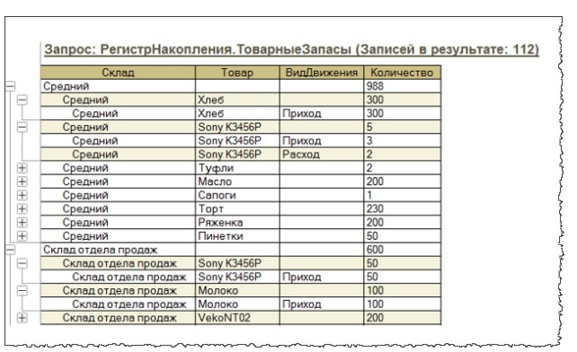
На фотографии видно, что отчёт сгруппировал записи по складам в виде папок. Если раскрыть группировку, то она покажет существующие в ней записи. В итогах все выходные поля необходимо разделить на поля группировки и агрегатные функции.
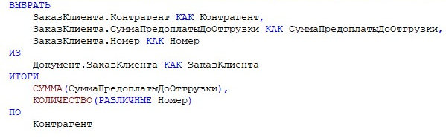
Сгруппировать по Контрагентам, суммировать по СуммаПредоплатыДоОтгрузки и Номер
Если поле в предложении ИТОГИ является ссылкой на справочник, возможен расчёт итогов по иерархии справочника. Для этого нужно указать <Поле> ИЕРАРХИЯ КАК <Псевдоним>. Также можно рассчитать только итоги значений по иерархии, не рассчитывая итоги в контрольных точках. Для этого перед ключевым словом ИЕРАРХИЯ нужно указать ключевое слово ТОЛЬКО. Если надо сделать итоги по нескольким полям, то после выражения ПО надо перечислить через запятую все нужные поля. Ключевое слово ОБЩИЕ после выражения ПО означает, что итоги будут высчитываться по всем записям.

Вложенные запросы
В конструкторе запроса можно добавить вложенный запрос, который может хранить в себе выбранные Документы, Справочники, Регистры и т.д. Упорядочивание во Вложенном запросе можно выполнять только при условии, если он содержит конструкцию ПЕРВЫЕ. Итоги доступны только в основном запросе
В условиях конструктора запросов есть оператор В, который позволяет проверить существование какой-нибудь информации в записи.
…
ГДЕ
РасходТовараТовары.Товар В “Валенки”
…

Так же с помощью оператора В можно сравнить поля.
…
ГДЕ
(РасходТовараТовары.Товар, РасходТовараТовары.Цена) В (ВЫБРАТЬ
ПриходТовараТовары.Товар,
ПриходТовараТовары.Цена
ИЗ
Документ.ПриходТовара.Товары КАК ПриходТовараТовары)

Если выбрано несколько таблиц в запросе и одна из выбранных таблиц пуста, то запрос ничего не выведет
Существует несколько видов соединения:
- Внутреннее
- Левое внешнее
- Правое внешнее
- Полное внешнее
Внутреннее соединение сравнивает записи и выводит только те, которые удовлетворяют условию записи
Левое внешнее соединение выводит записи, которые удовлетворяют условию, а так же записи из первой таблицы для которых не найдено соответствующих условию записей из второй таблицы
Правое внешнее соединение выводит записи, которые удовлетворяют условию, а так же записи из второй таблицы для которых не найдено соответствующих условию записей из первой таблицы
Полное внешнее соединение выводит записи, которые удовлетворяют условию, а так же записи из первой и второй таблицы, которые не удовлетворяют условию
При сравнении абсолютно любого значение со значением NULL, выведется ложь. Чтобы найти пустые записи в таблице, используется функция ЕСТЬ NULL. Чтобы отбросить записи с пустым значением, используется НЕ <Поле> ЕСТЬ NULL или <Поле> ЕСТЬ НЕ NULL. Происходят ситуации, когда пустое значение записи надо заменить каким-нибудь другим значением и для этого существует функция ЕСТЬNULL(Параметр1, Параметр2), которая при пустом значении первого параметра, заменяет это пустое значением вторым параметром.
Бывают ситуации, когда в документе существует какая-нибудь запись справочника и её удаляют из справочника, а в документе эта запись не удаляется и программа не может определить ссылку на запись.
Неопределено – незаданное значение для полей с составным типом, которые имеют несколько типов значений (число, строка, СправочникСсылка и т.д.). NULL обозначает отсутствие значения поля в выборке

Объединение таблиц
Данная функция объединяет данные таблиц в одно целое и главным условием объединения является совпадения количества колонок у обоих таблиц.
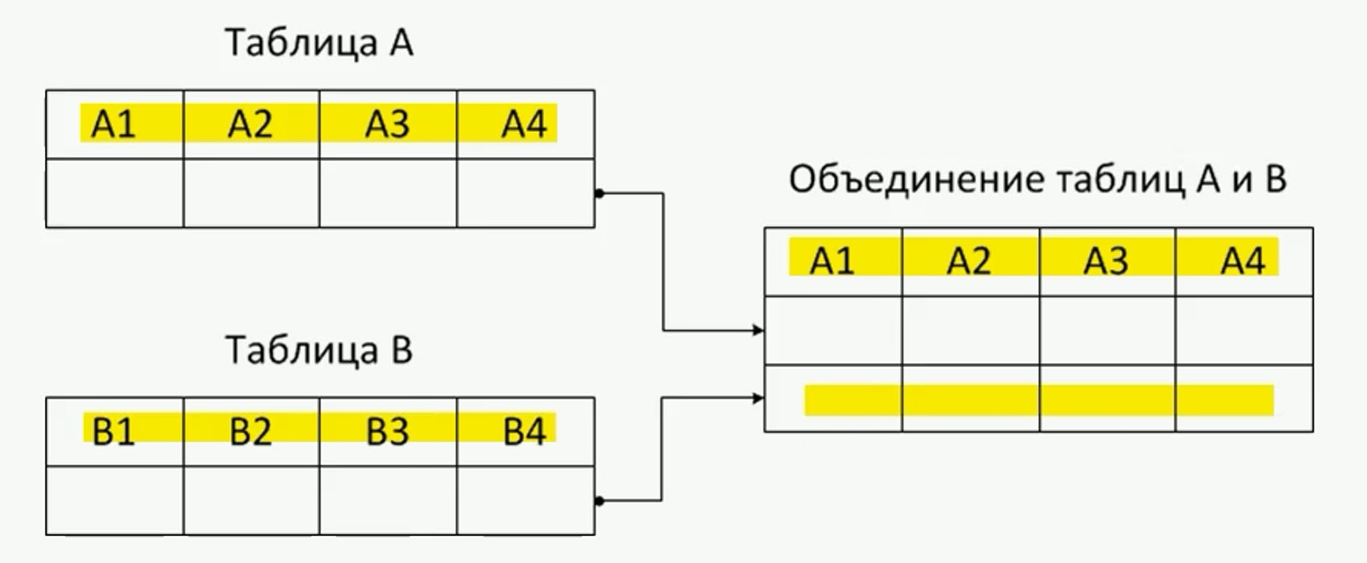
Объединение таблиц в запросах происходит с помощью команд ОБЪЕДИНИТЬ ВСЕ или ОБЪЕДИНИТЬ. Разница между ними состоит в том, что команда ОБЪЕДИНИТЬ берёт данные из первой таблицы и дополняет отчёт данными из второй таблицы, которых нет в первой таблице
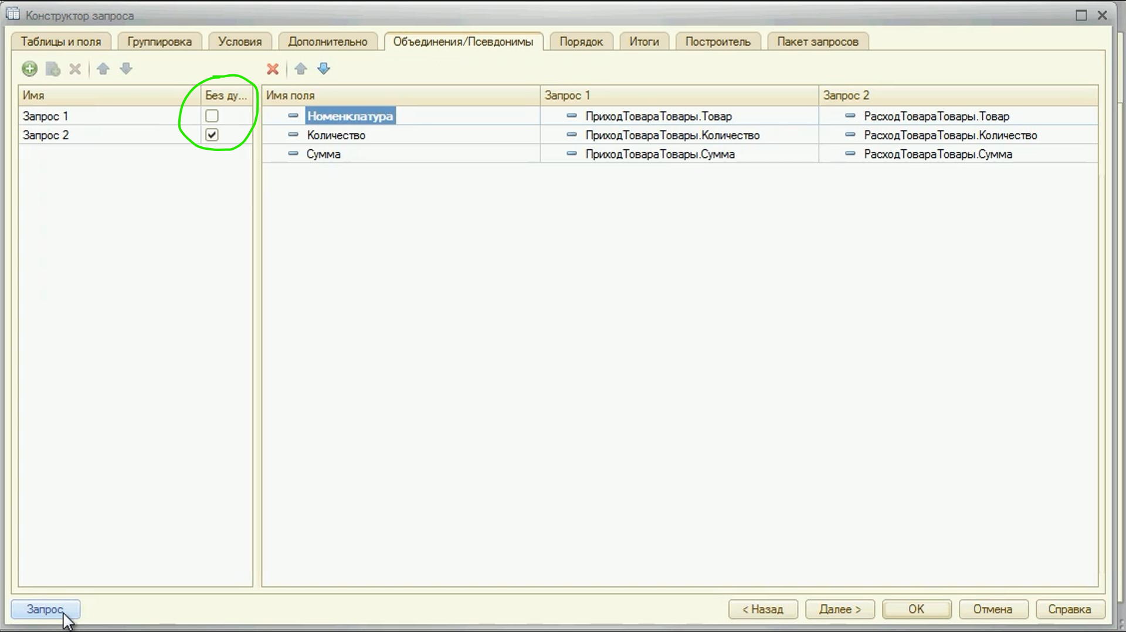

ВЫБРАТЬ 1 КАК Поле1
ОБЪЕДИНИТЬ ВСЕ
ВЫБРАТЬ 1
ОБЪЕДИНИТЬ
ВЫБРАТЬ 1
В данном запросе выведется только одна строка 1, потому что из-за команды ОБЪЕДИНИТЬ всё сольётся в одну строку. Чтобы было 2 строки, надо после ОБЪЕДИНИТЬ ВСЕ в команде ВЫБРАТЬ подставить любое другое значение.
Разница между Объединением и Соединением состоит в том, что при Соединении происходит «горизонтальное склеивание» полей из различных таблиц
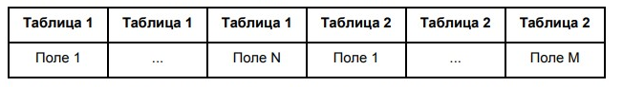
При Объединении происходит «вертикальное склеивание» полей, при котором количество столбцов обоих таблиц должно совпадать друг с другом.
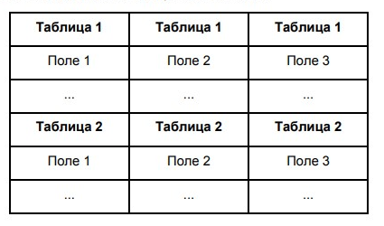
НЕОПРЕДЕЛЕНО и NULL?

